Magyar kutatók kozmikus sugarakkal mutatják meg, hogyan működnek a többnyílású vulkánok
A tűzhányók felszíne alatti magmamozgásokat teszi láthatóvá egy új technika segítségével a HUN-REN Wigner Fizikai Kutatóközpont és a Tokiói Egyetem. A müográfiának köszönhetően közelebb kerülhetünk az olyan vulkánok működésének megértéséhez, mint az Etna vagy épp a legaktívabb japán tűzhányó, a Szakuradzsima.
Földünk belseje nehezen vagy nem hozzáférhető, ha meg szeretnénk vizsgálni, jelentős technikai kihívással kell szembenéznünk a felszín alatt uralkodó extrém körülmények (magas nyomás és hőmérséklet) miatt. Éppen ezért elsősorban közvetett módon lehet csak kutatni, ráadásul a kapcsolódó veszélyek (mint például a vulkánkitörések) előrejelzése is kezdetleges.
„Az olyan új technikák, mint a müográfia, lehetőséget nyújtanak arra, hogy jobb bepillantást nyerhessünk a felszín alatti folyamatokba, és jobban megérthessük a vulkánkitöréseket” – mondta Oláh László, a HUN-REN Wigner FK kutatója.
A müográfia egy olyan képalkotó technika, amely a kozmikus eredetű müonok segítségével világítja át a nagyméretű természeti képződményeket és építményeket. A kozmikus sugárzás müonjai a természetben előforduló elemi részecskék, amelyek közel fénysebességgel jutnak le a Föld légköréből a felszínre, és áthatolnak még az olyan nagy szerkezeteken is, mint a tűzhányók. A vulkánokon áthatoló kozmikus müonok hozamának mérése teszi lehetővé e gigantikus építmények passzív, távoli és nagy felbontású feltárását, hasonlóan ahhoz, ahogy a röntgensugaras képalkotást orvosi diagnosztikára használják.
Magyar és japán kutatók első ízben alkalmazták a müográfiát, hogy vizuálisan figyelhessék meg a magma dinamikáját a világ egyik legaktívabb többnyílású vulkánja, a japán Szakuradzsima két szomszédos aktív krátere között. A kitörések során készített müográfiai képek azt mutatták, hogy az aktiválódó kráter alatt a magma sűrűsége megnövekedett, míg a deaktiválódó kráter alatt csökkent. A sűrűség növekedését a magma mennyiségének növekedése, csökkenését a magma mennyiségének csökkenése okozta, azaz a magma vándorlása attól függ, éppen melyik kráter aktiválódik.
„Az egyidejű, ellentétes sűrűségváltozásoknak az volt az oka, hogy a magma vagy az egyik, vagy a másik krátert preferálta. Ez a megfigyelés jelentős lépés a több kráterrel rendelkező vulkánok kitörési sorozatának előrejelzésében” – tette hozzá a kutató.
A magyar–japán eredményekről a Journal of Geophysical Research: Solid Earth című folyóirat számolt be a közelmúltban.
A Tokiói Egyetem és a HUN-REN Wigner FK 2017 óta fejleszt és üzemeltet egy közös müográfiás obszervatóriumot a Szakuradzsima-vulkánnál, Kjúsú szigetén, Japánban. A Szakuradzsima a legaktívabb vulkán Japánban, két működő krátere évente néhány száz alkalommal tör ki, ami folyamatos veszélyt jelent a sűrűn lakott Kagosima városára. A müográfiának köszönhetően jobban megérthetjük a vulkáni tevékenység különböző jeleit, például a gázkibocsátás hozamát vagy a talaj felszínének deformációját.
A többnyílású vulkánok összetett építmények, amelyek változó helyen, stílusban és intenzitással produkálnak kitöréseket. A belső szerkezetük feltárása és a vulkáni anyagok mozgásának és állapotváltozásának egyidejű nyomon követése a néhány tíz méterrel elválasztott vulkáni kürtőkben segíthet a vulkáni veszélyek pontosabb előrejelzésében. A többkráteres tűzhányók megfigyelése olyan hagyományos technikákkal, mint a gravimetria és a szeizmika, azok korlátozott térfelbontása miatt kihívást jelent.
Sajtókapcsolat:
- Torda Júlia, kommunikációs vezető
- media@hun-ren.hu
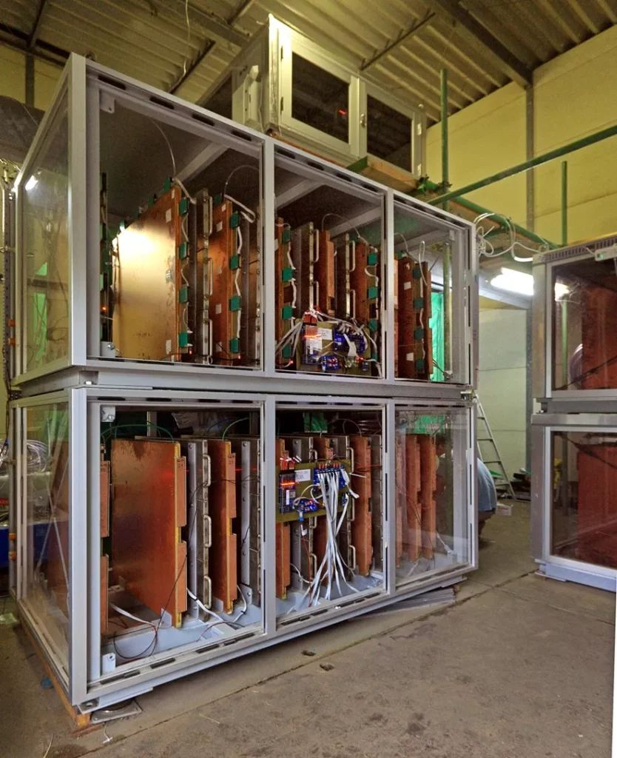 | © Fotó: Oláh László
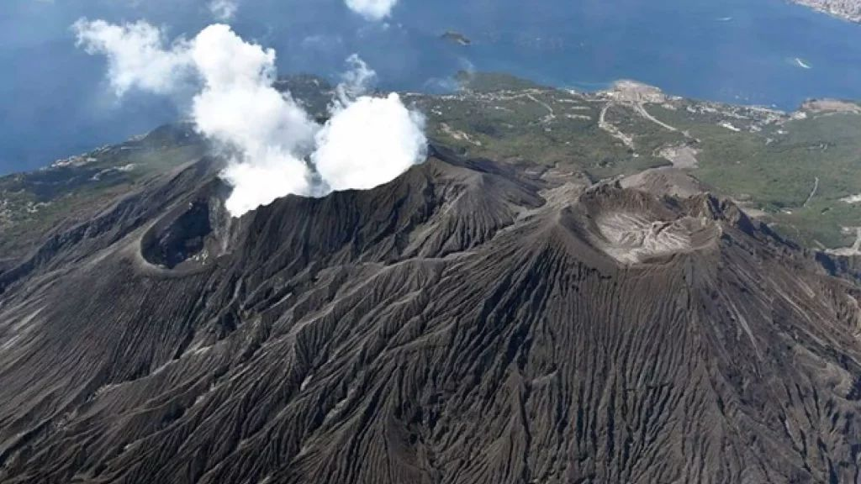 | © Fotó: https://volcano.si.edu
Eredeti tartalom: HUN-REN Magyar Kutatási Hálózat
Továbbította: Helló Sajtó! Üzleti Sajtószolgálat
Ez a sajtóközlemény a következő linken érhető el:

